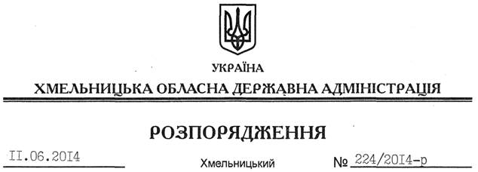

Про внесення змін до розпорядження голови обласної державної адміністрації від 27.05.2014 № 190/2014-р

На підставі статті 6 Закону України “Про місцеві державні адміністрації”:
Внести такі зміни до розпорядження голови обласної державної адміністрації від 27.05.2014 № 190/2014-р “Про розподіл обов’язків між головою, першим заступником, заступником голови, заступником голови – керівником апарату обласної державної адміністрації”:
1. У розділі 1 позицію “Сектору внутрішнього аудиту апарату облдержадміністрації” викласти у такій редакції: “Консультанта з питань внутрішнього аудиту апарату облдержадміністрації”.
2. Доповнити підрозділ 2.1 розділу 2 після позиції “Служби у справах дітей облдержадміністрації” позицією “Відділу містобудування та архітектури облдержадміністрації”.
3. У підрозділі 2.4 розділу 2 позицію “Сектору внутрішнього аудиту” замінити на “Сектору забезпечення доступу до публічної інформації”.

Голова адміністрації Л.Прус

